ППриложение 2

к письму управления ЗАГС

от___________№________

**Инструкция подачи заявления**

**на Едином портале государственных услуг**

**Государственная регистрация рождения**

**матерью, не состоящей в браке с отцом ребенка.**

Портал государственных и муниципальных услуг — это возможность беспрепятственно получить информацию о государственных и муниципальных услугах. Большое количество государственных и муниципальных услуг Вы можете получить в электронном виде благодаря возможностям портала **gosuslugi.r**u.

Работать с порталом могут только зарегистрированные пользователи. Используйте свой логин и пароль для входа в систему.

**Шаг 1.** Определение местоположения. Зайдите на портал **www.gosuslugi.r**u . Возможно Ваше местоположение определится автоматически. Если этого не произошло, тогда нажмите на значок «Ваше местоположение» вверху страницы, «Выбрать вручную» и выберите из списка регионов Ханты-Мансийский автономный округ, «Сургут».

Сейчас вся информация будет актуальна для выбранного вами района или населенного пункта.

**Шаг 2.** В категории «Семья» выбираем услугу «Регистрация рождения».

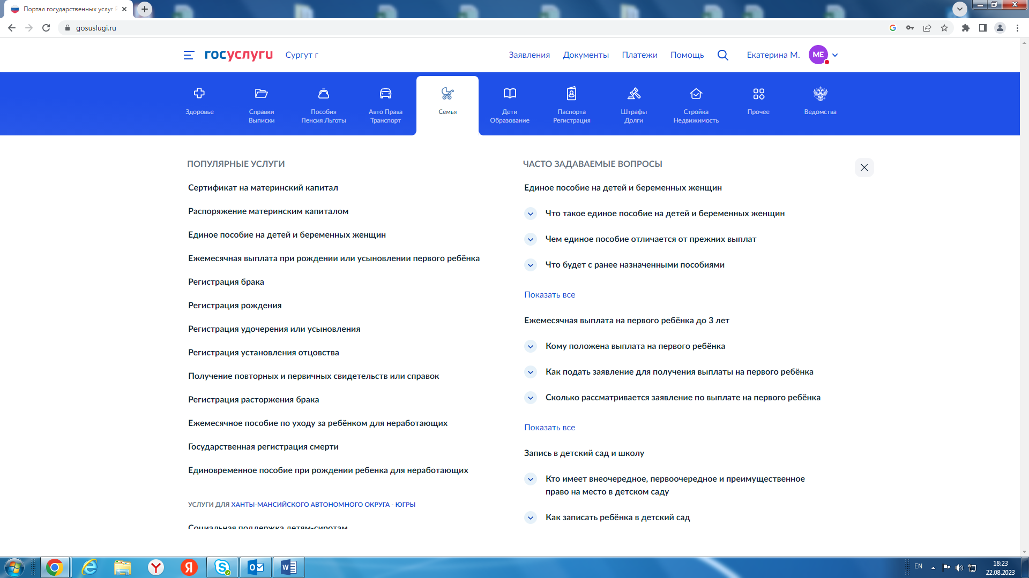

**Шаг 3.** Выбираем тип медицинского свидетельства о рождении «Бумажное».

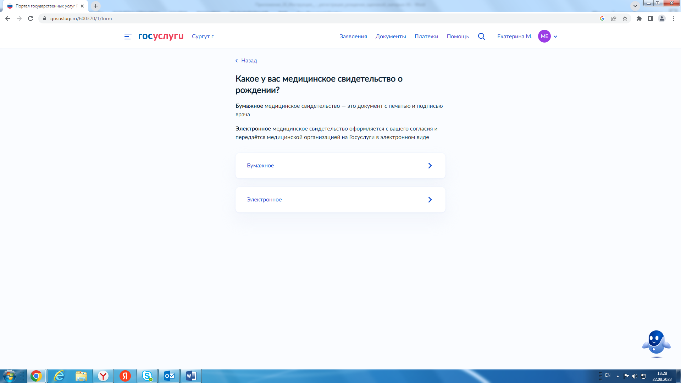

**Шаг 4.** Выбираем регистрация рожденияребенка матерью, не состоящей в браке с отцом ребенка.

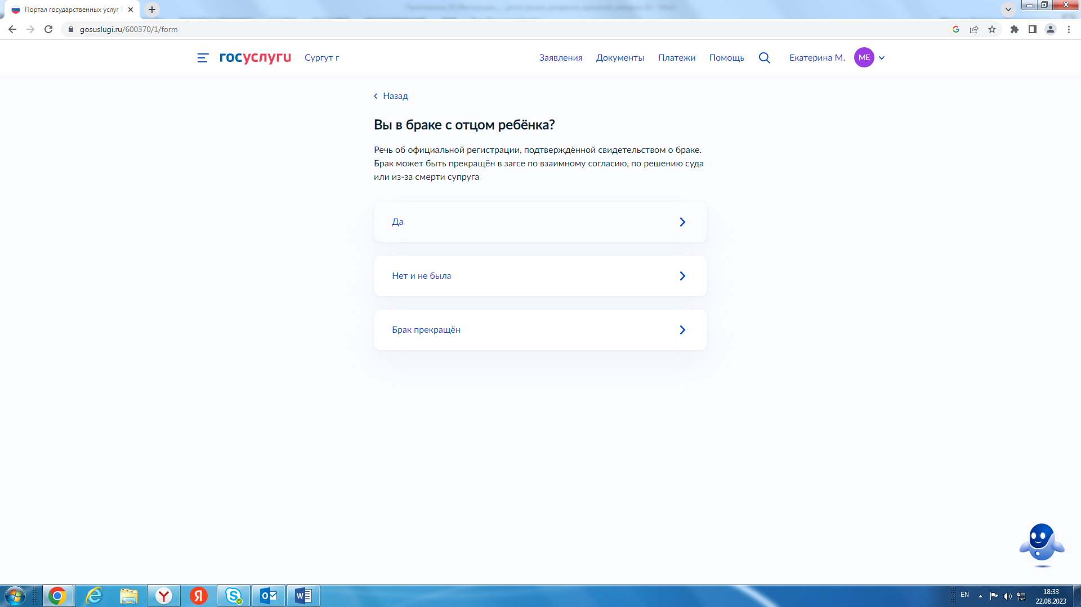

**Шаг 5.** Укажите, вносите ли Вы данные об отце ребенка. Если вносите, то фамилия отца ребенка записывается по фамилии матери, имя и отчество отца ребенка - по ее указанию. Внесенные сведения не являются препятствием для решения вопроса об установлении отцовства. 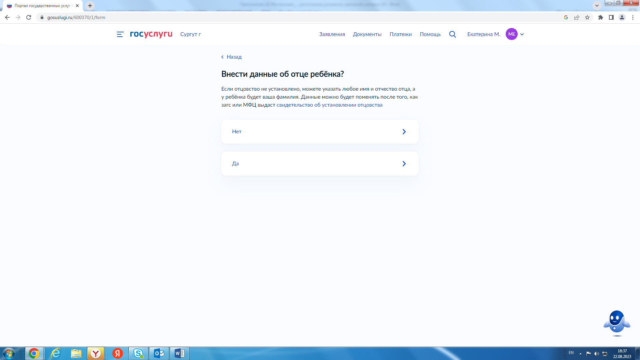

**Шаг 6**. Обратите внимание на требования при заполнении заявления. Особое внимание на корректность Ваших данных: (ФИО, дата рождения, паспортные данные, место рождения, контактный телефон, адрес электронной почты, адрес постоянной регистрации (как в паспорте).

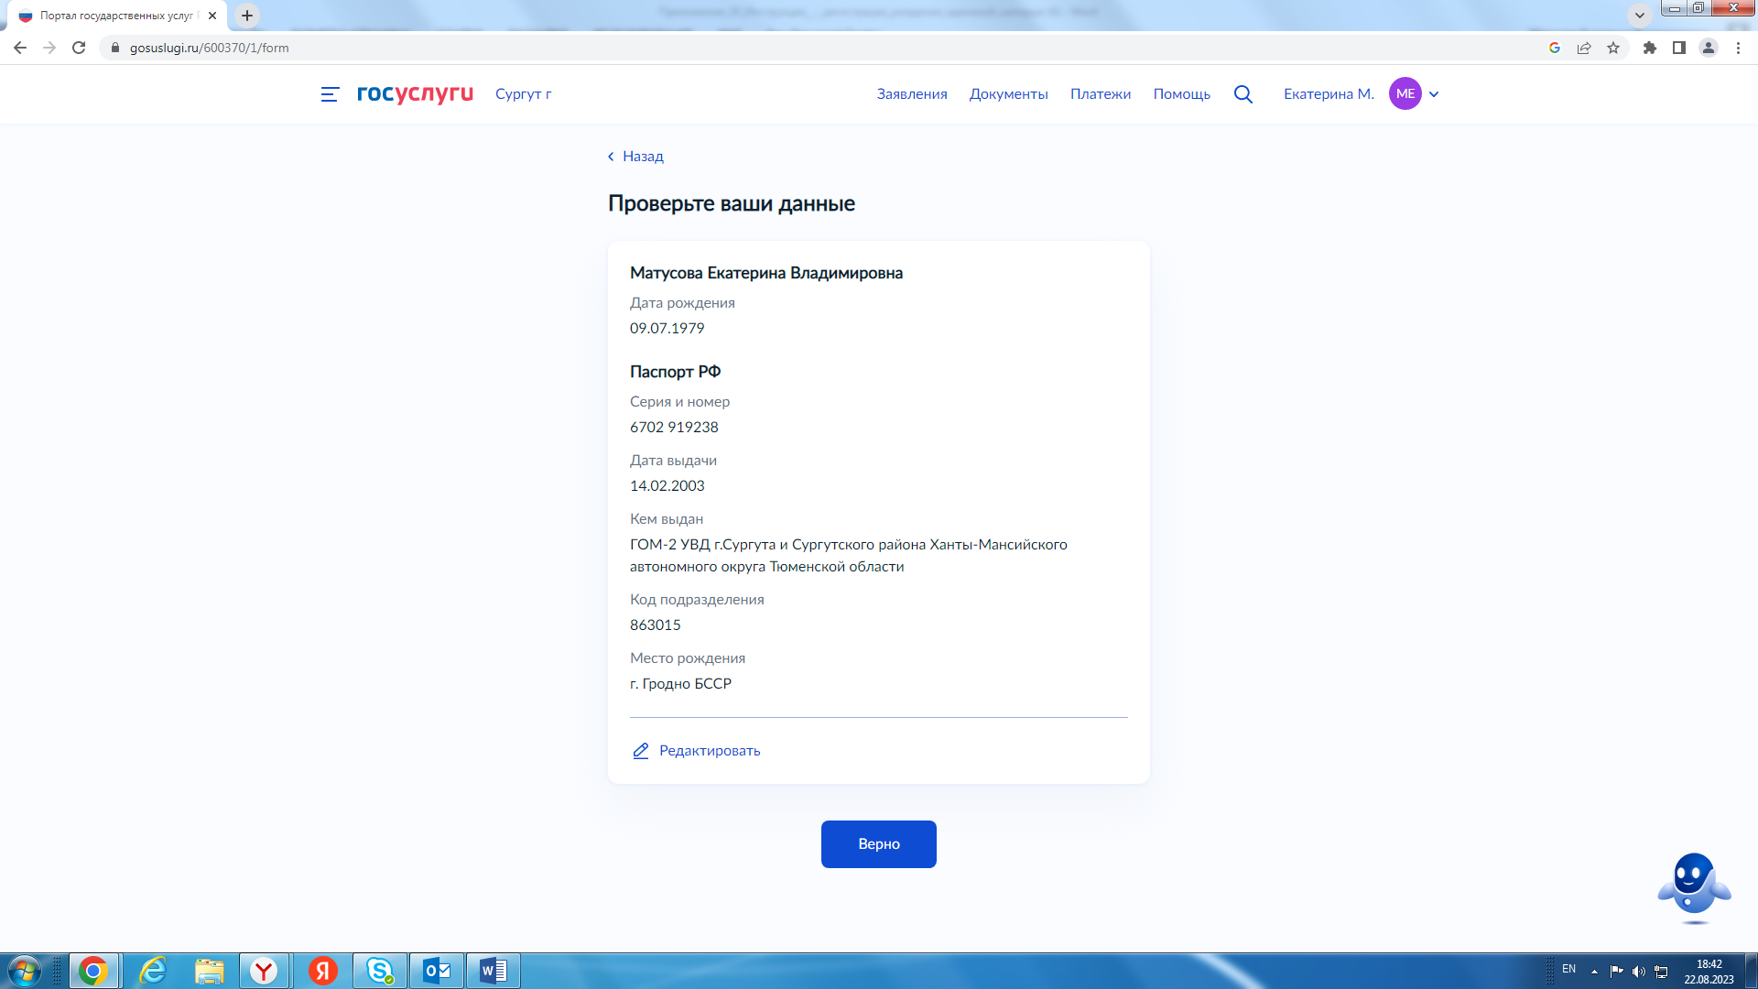

**Шаг 7.** Укажите данные из медицинского свидетельства о рождении.

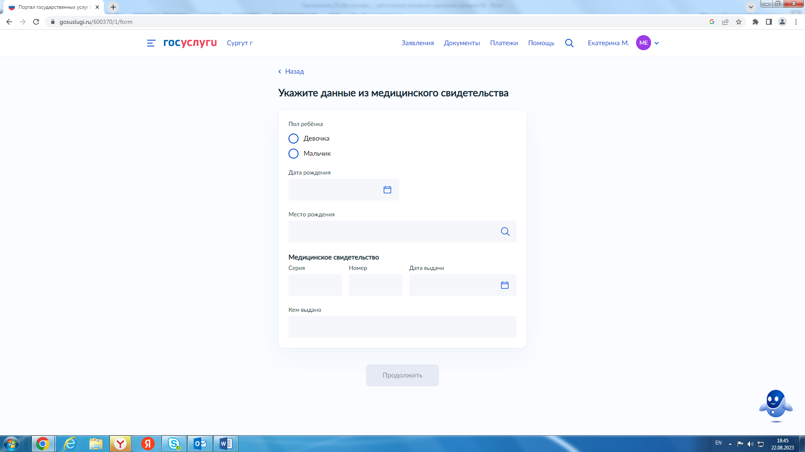

**Шаг 8.** Укажите фамилию, имя, отчество ребенка

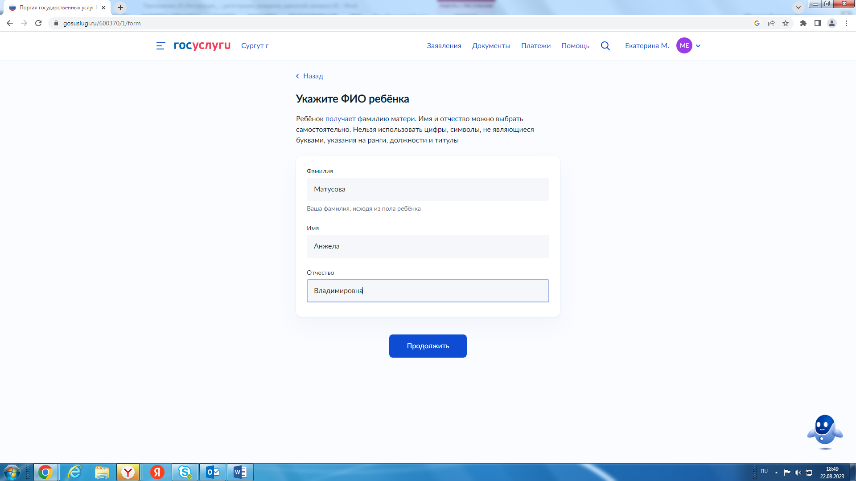

**Шаг 9.** Укажите место государственной регистрации рождения ребенка

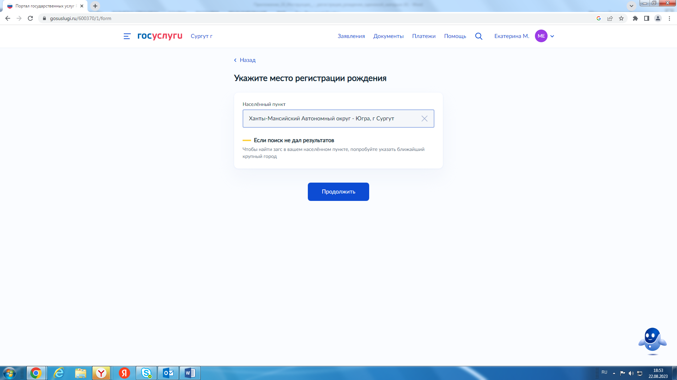

**Шаг 10.** Выбрать орган ЗАГС, ознакомиться и подтвердить согласие.

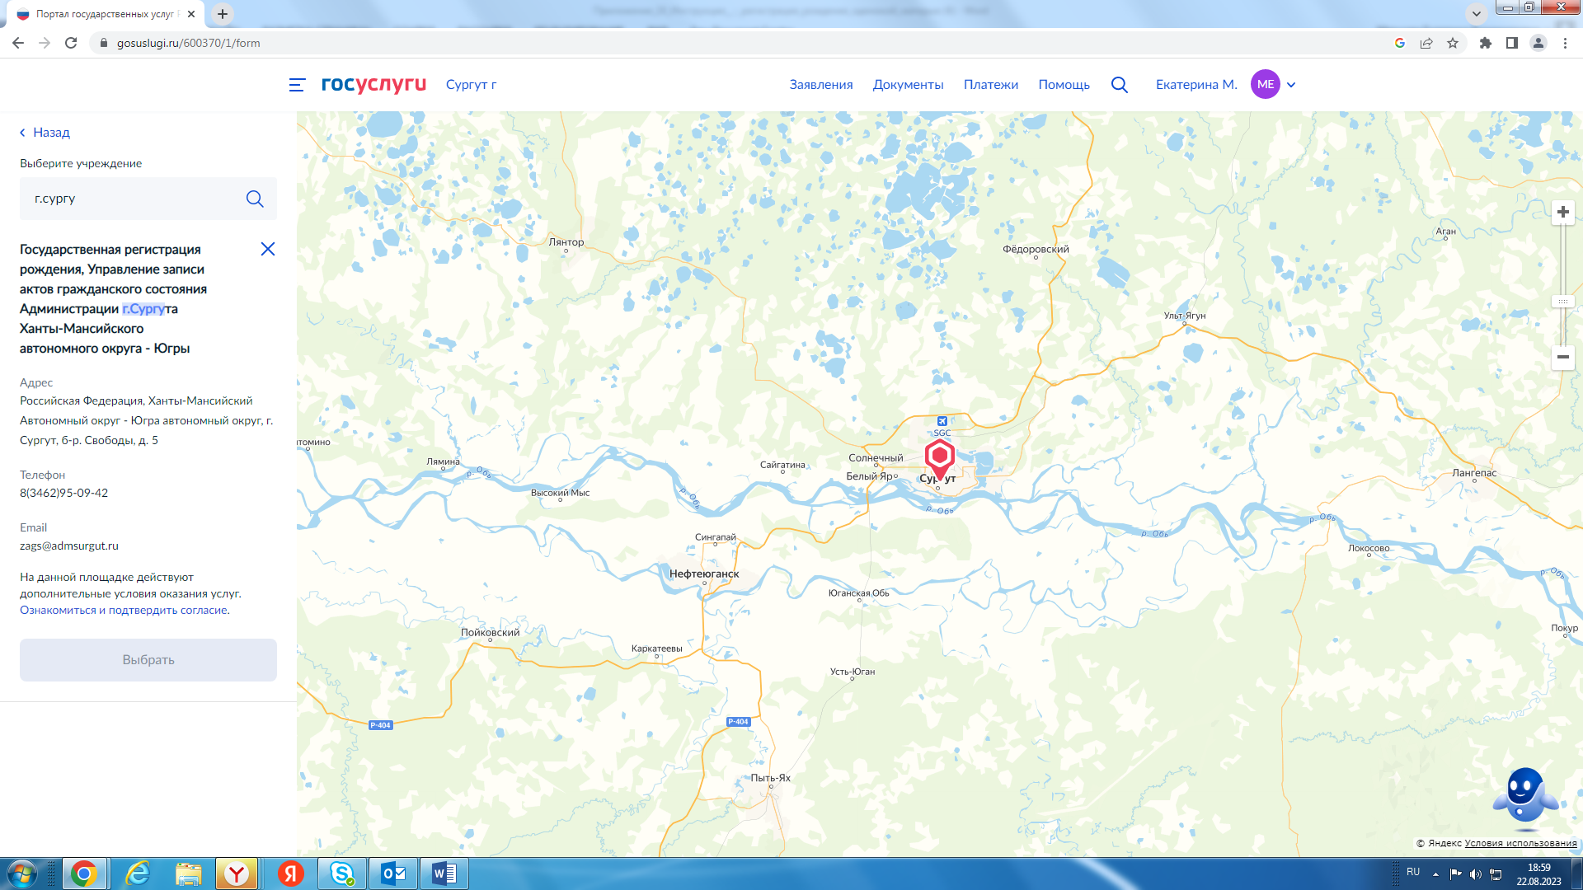

**Шаг 11.** Подтвердите дополнительные условия оказания услуги.

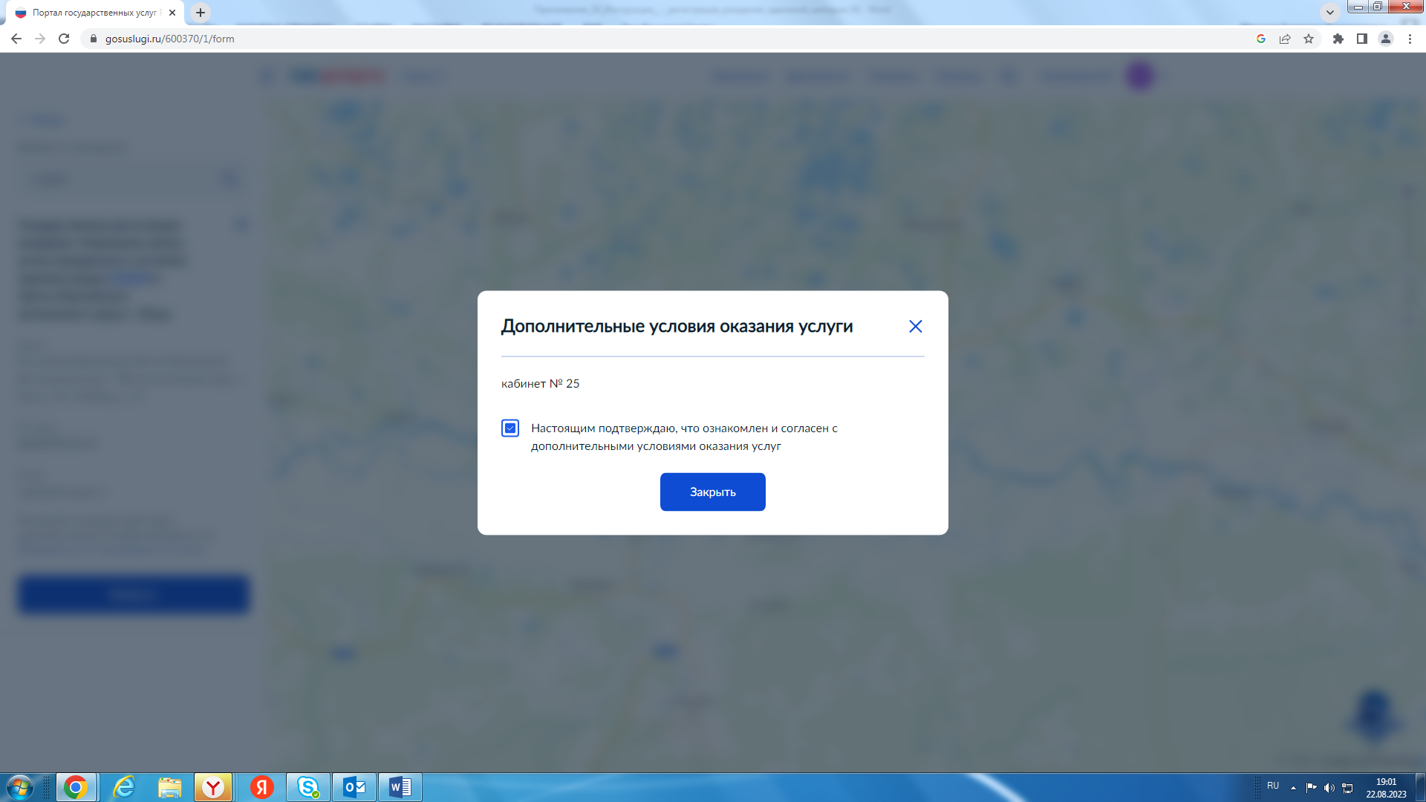

**Шаг 12.** В предоставленном окне необходимо выбрать управление записи актов гражданского состояния Администрации г. Сургута.



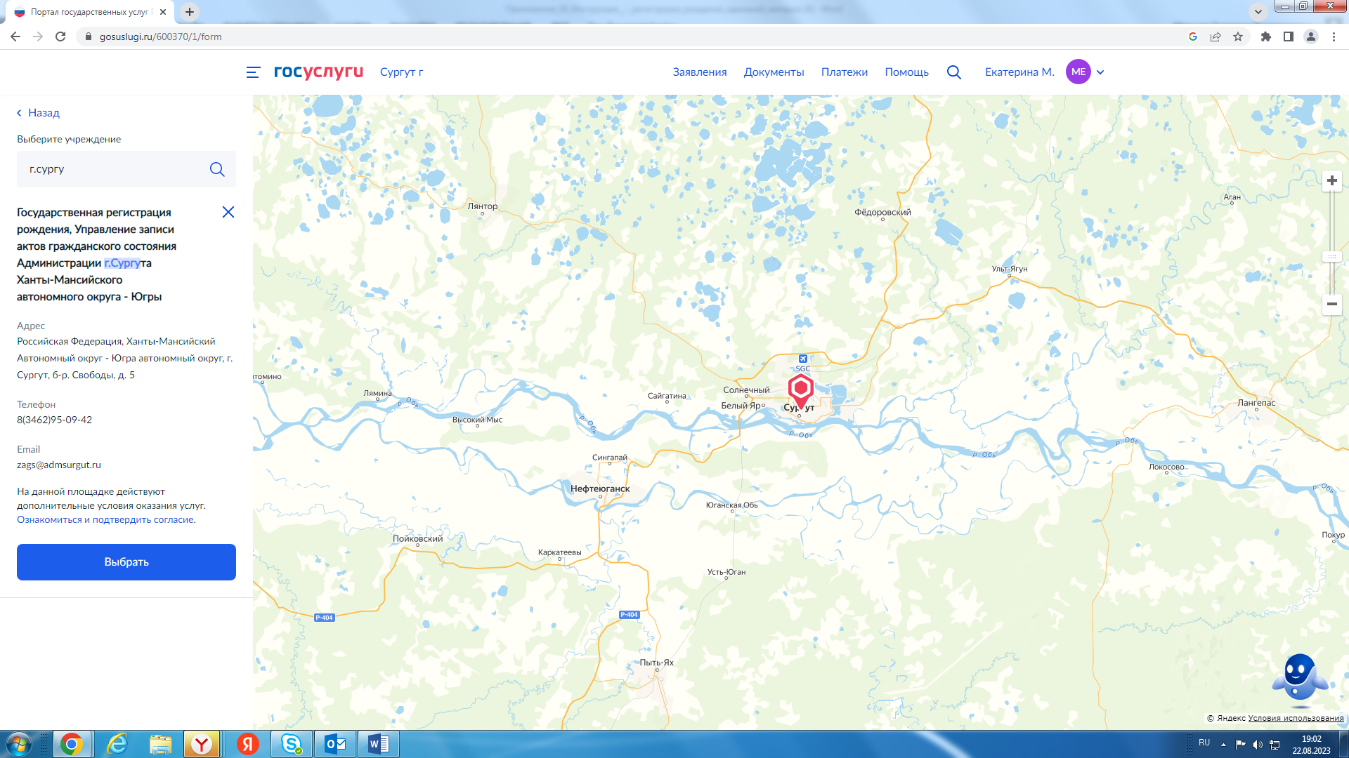

**Шаг 13.** В предоставленном окне выбрать время посещения управления ЗАГС для получения свидетельства о рождении, далее нажать «продолжить» и направить заявление в ведомство

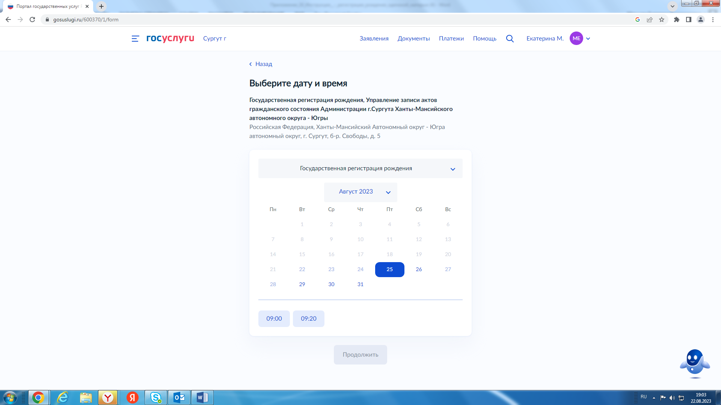

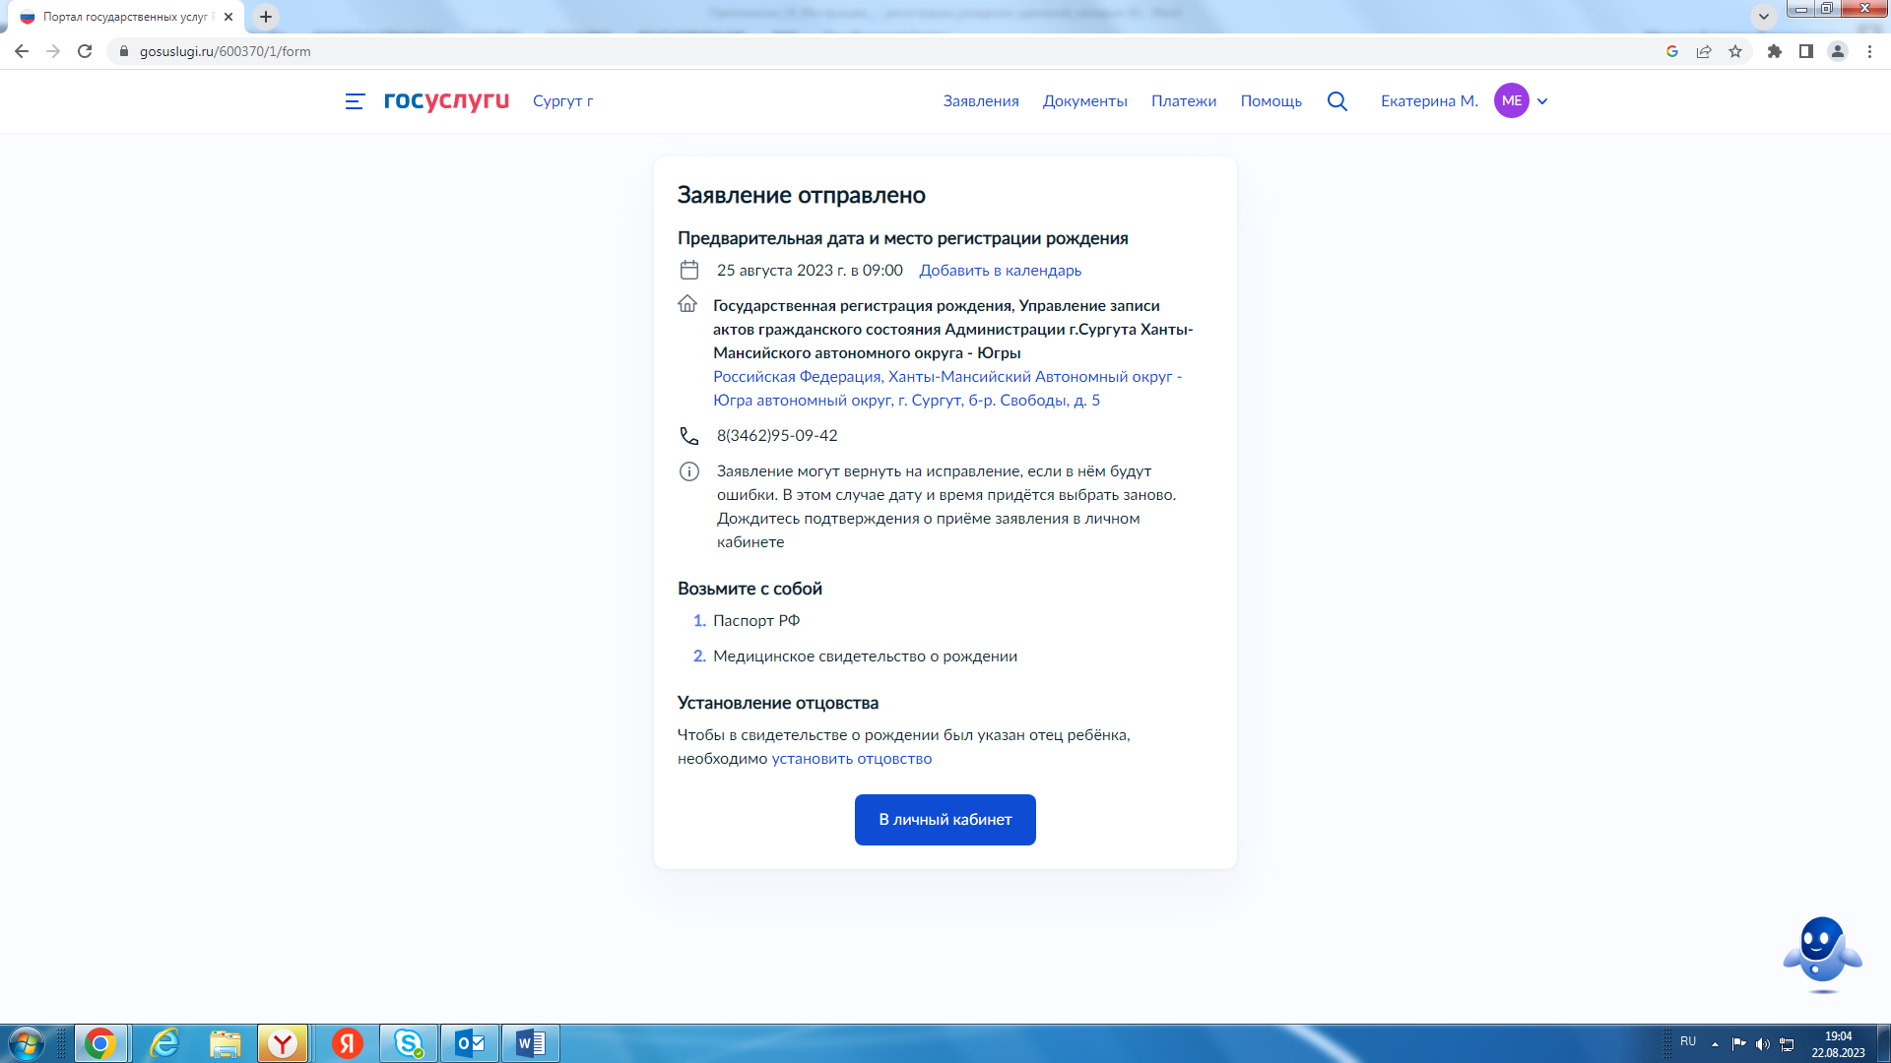

**Шаг. 14.** В Личный кабинет поступит подтверждение о принятии заявления к рассмотрению.

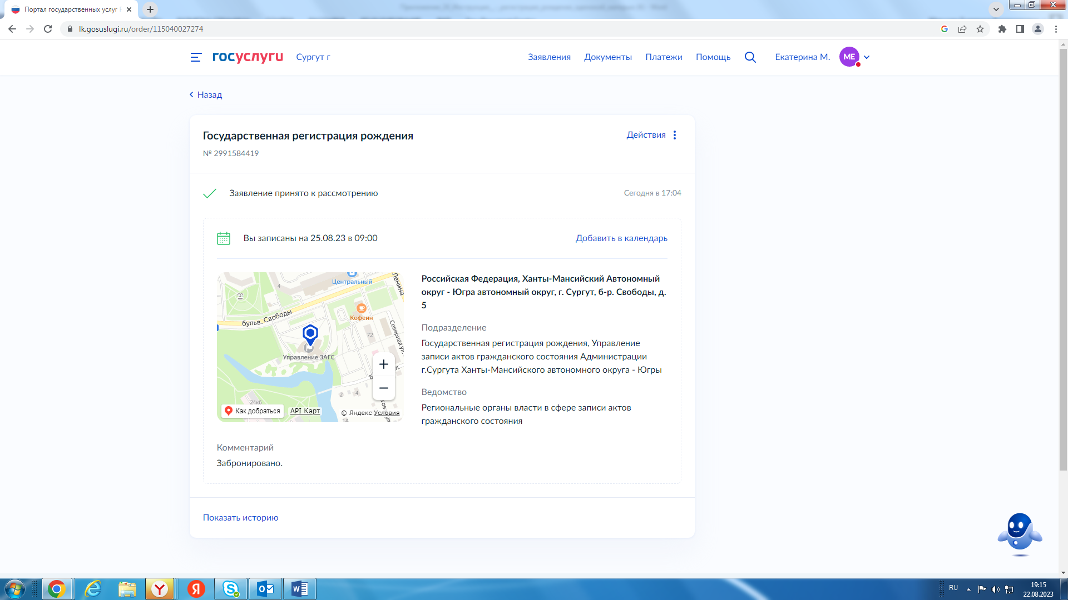

**ВАЖНО!** Наличие в «Истории» такого знака 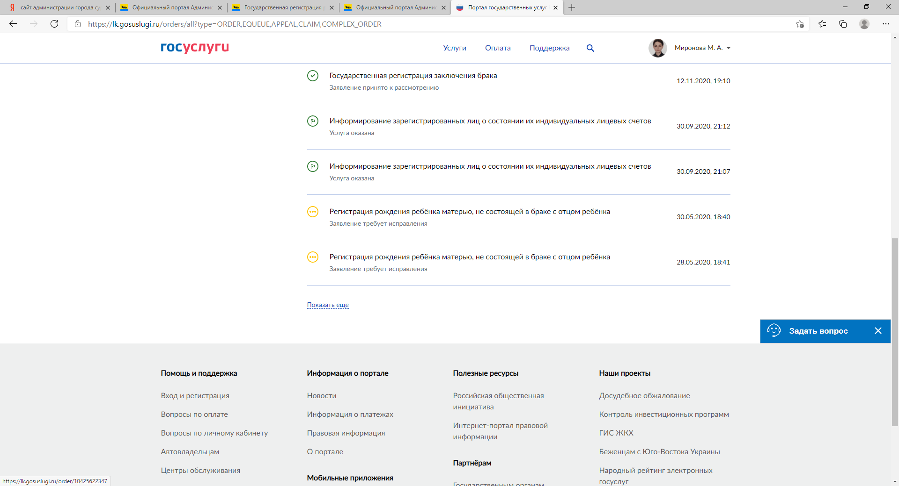 свидетельствует о том, что что-то пошло не так. И Ваше заявление не отправлено в ведомство. Убедитесь, что электронное заявление не требует корректировки и не находится в «Черновиках» как заявление, требующее корректировки.